**1. INFORMACION GENERAL DEL PROYECTO:**

|  |  |  |  |  |  |  |  |
| --- | --- | --- | --- | --- | --- | --- | --- |
| **Título: Actualización de un sistema de monitoreo, análisis y protección de vibraciones para turbinas de generación de energía eléctrica llamado A-PROTECT Versión 2.0** | | | | | | | |
| Línea Matriz de Investigación: (Manual de Líneas de Investigación): Ingenierías (LMI-ING) | | | | | | | |
| Nombre de la Sede de ejecución del Proyecto: | | | | | | | |
| Nombre del(los) Objetivo(s) de Desarrollo(s) Sostenible: | | | | | | | |
| Duración del Proyecto (en meses): 6 | | | | | | | |
| **Financiación** | | | | | | | |
| Valor solicitado al Politécnico (en efectivo): $ 0 | | | | | | | |
| Valor solicitado al Politécnico (en especie): $ 0 | | | | | | | |
| Valor aprobado por otra entidad (en efectivo): $ 0 | | | | | | | |
| Valor aprobado por otra entidad (en especie): $ 0 | | | | | | | |
| Valor total del proyecto (efectivo + especie): $ 50,000,000 | | | | | | | |
|  | | | | | | | |
| *Administrador del Presupuesto (solo personal vinculado, si aplica):* | | C.C. | | | | | |
| Correo electrónico: | | Teléfono: | | | | | |
| Dirección de correspondencia: | | | | | | | |
| Nombre del Grupo de Investigación: | | | | | | | |
| **Equipo Investigador** | | | | | | | |
| *Investigador Principal: Harol Adrián Goez Duque* | | | C.C. 1152687828 | | | | |
| Correo electrónico: harol_goez@elpoli.edu.co | | | Teléfono:3014129256 | | | | |
| Nombre de la Facultad: Facultad de ingenierías | | | | | | | |
| Tipo de Vinculación con la Institución (Docente vinculado de Tiempo Completo, Docente Ocasional de Tiempo Completo, Docente de Cátedra, Estudiante –Pregrado o Posgrado-): Estudiante | | | | | | | |
| Nombre de la Sede (Sede Central o Regiones: Urabá, Rionegro, Granjas): Sede central | | | | | | | |
| Dirección de correspondencia: | | | | | | | |
| Nombre del Grupo de Investigación: | | | | | | | |
| Nombre del Semillero de Investigación: | | | | | | | |
| *Coinvestigador 1:* | | | C.C. | | | | |
| Correo electrónico: | | | Teléfono: | | | | |
| Nombre de la Facultad: | | | | | | | |
| Tipo de Vinculación con la Institución (Docente vinculado de Tiempo Completo, Docente Ocasional de Tiempo Completo, Docente de Cátedra, Estudiante –Pregrado o Posgrado-, Personal Administrativo o Personal Externo): | | | | | | | |
| Nombre de la Sede (Sede Central o Regiones: Urabá, Rionegro, Granjas): | | | | | | | |
| Dirección de correspondencia: | | | | | | | |
| Nombre del Grupo de Investigación: | | | | | | | |
| Nombre del Semillero de Investigación: | | | | | | | |
| *Conivestigador 2:* | | | C.C. | | | | |
| Correo electrónico: | | | Teléfono: | | | | |
| Dirección de correspondencia: | | | | | | | |
| Tipo de Vinculación con la Institución (Docente vinculado de Tiempo Completo, Docente Ocasional de Tiempo Completo, Docente de Cátedra, Estudiante –Pregrado o Posgrado-, Personal Administrativo o Personal Externo): | | | | | | | |
| Nombre de la Sede (Sede Central o Regiones: Urabá, Rionegro, Granjas): | | | | | | | |
| Nombre del Grupo de Investigación: | | | | | | | |
| Nombre del Semillero de Investigación: | | | | | | | |
| *Conivestigador 3:* | | | | C.C. | | | |
| Correo electrónico: | | | | Teléfono: | | | |
| Nombre de la Facultad: | | | | | | | |
| Tipo de Vinculación con la Institución (Docente vinculado de Tiempo Completo, Docente Ocasional de Tiempo Completo, Docente de Cátedra, Estudiante –Pregrado o Posgrado-, Personal Administrativo o Personal Externo): | | | | | | | |
| Nombre de la Sede (Sede Central o Regiones: Urabá, Rionegro, Granjas): | | | | | | | |
| Dirección de correspondencia: | | | | | | | |
| Nombre del Grupo de Investigación: | | | | | | | |
| Nombre del Semillero de Investigación: | | | | | | | |
| *Asesor (si aplica):* | | | | | C.C. | | |
| Correo electrónico: | | | | | Teléfono: | | |
| Dirección de correspondencia: | | | | | | | |
| Nombre del Grupo de Investigación(opcional): | | | | | | | |
| **Estudiantes en Formación** | | | | | | Trabajo de pregrado* | |
| Si | No |
| *Estudiante 1: Harol Adrián Goez Duque* | C.C. 1152687828 | | | | | **x** |  |
| Correo electrónico: harol_goez04102@elpoli.edu.co | Teléfono: 3014129256 | | | | |
| Nombre del Semillero de Investigación: | Facultad: Ingenierías | | | | |
| *Estudiante 2:* | C.C. | | | | |  |  |
| Correo electrónico: | Teléfono: | | | | |
| Nombre del Semillero de Investigación: | Facultad: | | | | |
| *Estudiante 3:* | C.C. | | | | |  |  |
| Correo electrónico: | Teléfono: | | | | |
| Nombre del Semillero de Investigación: | Facultad: | | | | |

\***Nota**: Si el estudiante matricula el trabajo de grado en la modalidad de investigación deberá adjuntarse la aprobación emitida por el Consejo de Facultad.

**2. RESUMEN PROYECTO** (Máximo una página)

En este trabajo se tiene la intención de desarrollar un sistema que se encargue de adquirir datos, monitorear, analizar y generar protección por altos niveles de vibraciones en las turbinas de generación de energía. El sistema consta de 3 etapas de desarrollo de las cuales se pueden caracterizar de la siguiente forma: Etapa de adquisición y procesamiento de datos, Etapa de análisis en tiempo real y por último la etapa de interfaz gráfica de usuario. Al final de este proyecto se pretende crear un producto que pueda venderse internacionalmente, hacer análisis de vibraciones en un software en la nube o localmente (un servidor local), y reducir los costos de mantenimiento preventivo y correctivo además de mejorar la seguridad tanto para el personal de planta como para la turbina de generación. Las fallas catastróficas generadas por altos niveles de vibraciones en las maquinas pueden ser peligrosas, costosas e incluso mortales y este trabajo también tiene la intensión de ayudar a mitigar ese riesgo.

**3. DESCRIPCIÓN DEL PROYECTO**

**3.1 PLANTEAMIENTO DEL PROBLEMA**

“Quien no conoce su historia está condenada a repetirla” es una expresión del filósofo español Jorge Agustín Nicolas Ruiz, esta oración nos invita a revisar todos los acontecimientos y errores que la humanidad ha cometido en el pasado para que en un futuro no vuelvan a suceder.

Era el 17 de agosto del año 2009 en la república de Jakasia, Rusia, donde una gran central de generación de energía llamada Sayano-Shushenskaya (la más grande de rusia hasta la fecha) estaba operando con normalidad y generando alrededor de 6400MW de energía por hora, como normalmente lo venía haciendo desde el año 1978 cuando fue inaugurada la central. Esa mañana, exactamente a las 08:14 horario local de rusia, ocurrió algo supremamente terrible que hasta el día de hoy para algunos ingenieros resulta increíble de comprender como ocurrió; Todos los pernos de los armazones que soportan la turbina de la unidad de generación número 2 se desprendieron, removiendo el aseguramiento de dicha turbina en la estructura de la máquina perdiendo todo el equilibrio mecánico del sistema en general, el rodete tipo Francis perdió su centro de rotación, este esfuerzo hizo que toda la estructura de concreto que había a su alrededor quedara destrozada además de expulsar el rotor y el estator de su carcasa, ocasionando que todo el agua que proviene del tubo de descarga entrara directamente a la casa de máquinas inundándola completamente, generando corto circuitos en algunos transformadores y el peor de los casos, llevándose consigo la vida de 75 personas que se encontraban laborando ese día en la central.

El daño pudo ser mucho más grave, incluso se hubiera podido dañar la presa si el personal de seguridad de la central no hubiera cerrado las válvulas de admisión de agua que eléctricamente habían quedado deshabilitadas por la ausencia de energía debido a la contingencia. Esa maniobra que fue llevado a cabo por 7 empleados salvó la vida de muchas más personas ese día.

La noche anterior (16 de agosto del 2009), la central de generación se encontraba en un dilema porque a los operadores se les había solicitado incrementar la demanda de generación de energía, esto debido a un problema que había en una central de generación en Siberia (región de rusia), lo que obligo a poner en servicio la unidad 2 de generación, durante el transcurso de la noche y madrugada, la unidad estaba experimentando incrementos en los niveles de vibraciones en el cojinete de turbina de 840 micrones ( 4 veces el valor permisible para este tipo de maquina ) lo que desencadeno esta dolorosa tragedia.

Muchos expertos le atribuyen la falla al desgaste de pernos en la carcasa de turbina que no habían sido reemplazados desde 1979(desde la inauguración de la central hace 30 años) y no solo fallaron los pernos, sino que ese mismo día también fallo el sistema de cierre automático de las compuertas de los tubos de admisión de agua, y lo más importante en mi criterio es que falló el sistema de protecciones por vibraciones de la unidad de generación, aunque se desconoce los motivos reales del porque el sistema de vibraciones falló, a mi me quedan ciertas dudas sobre la funcionalidad de ese sistema, la periodicidad de los mantenimientos de dicho sistema y además del ¿ por qué el personal de la central no le presto la atención suficiente a esta variable que es tan importante para la salud de la máquina? Y si no tenían sistema de protección por vibraciones ¿por qué ignoraron todas las tendencias en el incremento de los niveles de vibraciones? Además de ser una irresponsabilidad por parte de los profesionales encargados del mantenimiento de la central, para mí, es un principal llamado a la excelencia de mi trabajo como futuro profesional competente de mi país y actual empleado de una empresa cuya razón social va enfocada al desarrollo de sistemas para monitoreo y protección por vibraciones en el sector industrial, incluyendo el de generación de energía.

Hoy en día, muchas empresas multinacionales se dedican a fabricar y distribuir sistemas de monitoreo y protección por vibraciones para el sector de generación de energía, pero la cuarta revolución industrial las ha llevado a reinventarse un poco y buscar la forma de subir todos los datos provenientes de los instrumentos de medición a algún software que se encuentre en la nube y que además sirva para hacer análisis de vibraciones. Este desafío lleva consigo mismo la necesidad de actualizar el hardware que inicialmente se había diseñado para una aplicación muy cerrada: El monitoreo y protección de vibraciones, y ampliar todas las capacidades para que este sistema pueda conectarse a la red, acceder a internet y de esa forma tener las capacidades de enviar los datos a la nube.

La competencia por dominar el mercado cada vez es más fuerte, y las múltiples herramientas que nos ofrece la industria de los microprocesadores ha llevado a todas las empresas a reinventarse en materia de tecnología, y reducir mucho los costos de fabricación de estos dispositivos de monitoreo y protección. Hace 10 años, estos sistemas eran un lujo que muy pocas empresas podían tener, pero hoy en día es mucho más común encontrarlos en todos los tipos de sectores, no solo el de generación de energía, sino también en la industria petrolera, alimenticia, minera etc.

Cuando una empresa como A-MAQ S.A quiere entrar a competir en mercados internacionales, se tiene que replantear la idea negocio y buscar la excelencia de sus productos además de la competitividad, uno de los factores claves para que financieramente la empresa pueda ser sostenible en el tiempo. Analizando los competidores y sus productos rápidamente se llega a la conclusión de que técnicamente todos están en el mismo nivel, es decir; Todos los equipos pueden adquirir datos, procesarlos, hacer protección por vibraciones y a su vez enviar la información a un software de análisis para que un experto pueda generar un informe de diagnóstico de la máquina. Esta necesidad obliga a la empresa a tener unos requisitos mínimos para competir en el mercado internacional: El equipo de monitoreo y protección de vibraciones de marca A-MAQ S.A debe de tener la capacidad de subir datos a la nube, porque si no, la forma de solucionar este inconveniente puede llevar costos adicionales que pueden reducir significativamente las oportunidades de vender este producto.

Hoy en día A-MAQ S.A cuenta con un solo producto para hacer la protección de maquinaria y tiene otro que se encarga de recibir los mismos datos provenientes de los sensores de campo, procesarlos y subirlos al software A-CLOUD (que es el que se encuentra instalado en la nube, o localmente dependiendo de la aplicación). Esta solución comparada a la que ofrecen los competidores internacionales se queda corta en materia de precio, tecnología y practicidad ya que esas características (protección, monitoreo y análisis) se hacen con 1 solo equipo que llevado a términos económicos supera considerablemente los productos actuales que la compañía ofrece para satisfacer esos requerimientos técnicos. Además de estos inconvenientes, en aras de mejorar la etapa de protección de la maquinaria y ofrecer una mayor confiabilidad a cada cliente, se plantea la necesidad de desarrollar una capa adicional de seguridad en el sistema de protección. Este paso adicional tiene como objetivo aumentar la disponibilidad y funcionalidad del producto en cuestión, asegurando así una protección más sólida y confiable para los activos de los clientes.

El producto anterior tiene muchas falencias en cuanto al diseño de su código, porque primero que todo se hace muy difícil para los ingenieros de A-MAQ S.A prestar un soporte técnico post venta debido a la complejidad del firmware del A-PROTECT, también se tiene un retraso en los tiempos de fabricación del producto porque todo el proceso de configuración se hace manualmente y solamente puede ser desarrollado por una persona especialista en Labview, lo que limita mucho los tiempos de entrega del producto, la puesta en servicio, y las capacidades de venderlo masivamente.

La suma de todos estos inconvenientes y la necesidad de solucionarlos hace que se planteen las siguientes preguntas de investigación:

* ¿Cuál sería la forma de crecer la confiabilidad del A-PROTECT y de aumentar la seguridad en la etapa de protección por vibraciones?
* ¿Cómo esta actualización del A-PROTECT puede llegar a ser competitiva internacionalmente en términos de costos?
* ¿Cuál será el impacto que A-MAQ S.A pueda obtener en materia de soporte técnico y reproducibilidad de este producto?
* ¿Qué tecnologías se deben de usar para que el A-PROTECT pueda llegar a ser un equipo IOT?

**3.2 MARCO TEÓRICO**

Muchos profesionales en áreas diferentes a la mecánica aún desconocen los beneficios de usar el análisis de vibraciones en sus programas de mantenimiento, una herramienta fundamental que puede ofrecer una detección temprana de fallas, optimizando así la eficiencia operativa y reduciendo los costos asociados a reparaciones no programadas.

Las vibraciones mecánicas se consideran un indicador clave del funcionamiento y la salud de un activo y las personas que se especializan en este campo de la mecánica son considerados como “Los médicos de las maquinas” porque su función principal es diagnosticar aquellas patologías que puede estar presentando un motor, ventilador, bomba o cualquier elemento que haga parte de un sistema mecánico y posteriormente indicar al personal técnico de mantenimiento cuales son los correctivos que se deben de aplicar o en su defecto dar un parte de tranquilidad cuando los niveles de vibraciones de la maquina son aceptables según su diseño o condición de operación.

**Instrumentación usada para el monitoreo y análisis de vibraciones**

Si bien existen 2 tipos de sensores que se pueden usar para esta aplicación el uso de uno o del otro depende de 1 solo criterio y es: ¿Cuáles son los apoyos de la maquina a instrumentar? ¿son rodamientos o cojinetes?, dependiendo de cuál sea la respuesta se usará un tipo de sensor u otro y a continuación se explica las funciones y el uso de cada uno de estos estos sensores.

**Sensor acelerómetro:** Se usa para medir vibraciones absolutas que comúnmente se encuentran en sistemas mecánicos que están soportados con rodamientos. El acelerómetro puede detectar todas las frecuencias de trabajo de los elementos mecánicos que componen un sistema y entregar una salida análoga con un nivel de voltaje no estandarizado hacia otro sistema para su posterior adquisición y procesamiento.

Su principal unidad de medida es la gravedad(g) pero gracias a sus propiedades físicas también se pueden obtener la velocidad y el desplazamiento si se integra su señal y de esta forma obtener más información sobre el sistema.

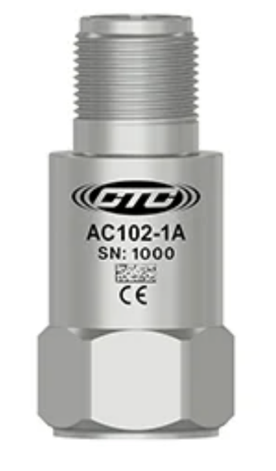

Ilustración 1. Sensor acelerómetro de propósito general

**Sensor de proximidad:**  o también conocido como sonda de proximidad se usa para medir desplazamiento o posición de un objeto relativo al transductor, su posición va en orientación radial o axial de acuerdo al eje de rotación. Este sensor es el que se usa comúnmente para medir las vibraciones en sistemas mecánicos que están soportados en cojinetes de babbit y cuyo eje de rotación no hace contacto físico con el cojinete, sino que gira sobre una película de aceite que le mantiene flotando en él impidiendo el contacto metal-metal. Su unidad de medida son los micrómetros (µm) y este transductor también posee la capacidad de transmitir el desplazamiento y la frecuencia a través de una señal de salida analógica hacia un sistema externo que pueda adquirir el dato, procesarlo y luego generar algún tipo de acción según la aplicación.

Este sensor es el protagonista de este documento debido a que la mayor parte de las máquinas de generación de energía están soportadas por cojinetes de babbit y toda la instrumentación del sistema de vibraciones está conformada por sensores de este tipo.

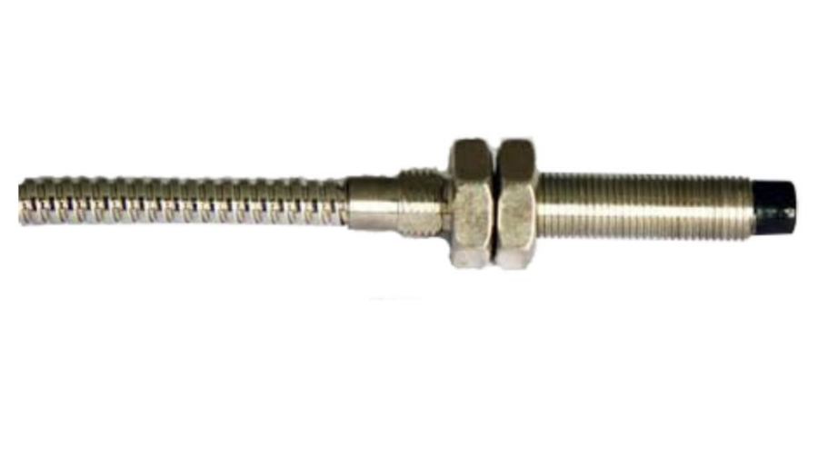

Ilustración 2. Sonda de proximidad de marca PVTVM

**voltaje gap:** Es la salida de voltaje de un transductor de proximidad indicando el desplazamiento(gap) entre el transductor y el objeto observado, por lo general el voltaje gap oscila entre los -8 voltios y -12 voltios que corresponde a una distancia entre 1016 micras y 1524 micras

**amplitud pico a pico:** Es la magnitud de vibración expresada en términos del nivel de la señal (voltios) o en unidades de ingeniería (por ejemplo, micrómetros o mils).

La amplitud puede ser medida de muchas maneras, pero la forma mas común es calculando el valor máximo y mínimo de la señal en al menos 1 periodo de tiempo.

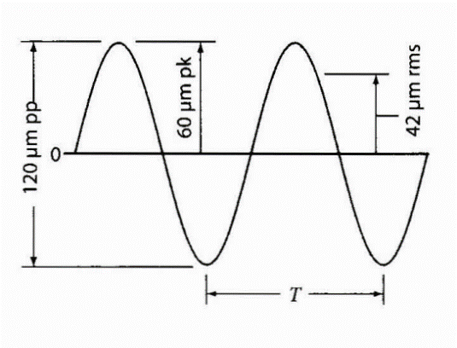

Ilustración 3. Grafica ilustrativa del valor de medición pico a pico

**Valores de alarma y disparo:** Son aquellos valores definidos por el experto en vibraciones para establecer como puntos de referencia en el sistema de protección de vibraciones, por lo general se establece un nivel de alarma para enviar una advertencia a los operadores de la unidad de generación y un nivel de disparo para enviar una señal al controlador de la unidad y proceder con el paro inmediato de la maquina para evitar daños mecánicos o posibles tragedias.

**Software A-CLOUD:** Es un software para monitoreo y análisis de vibraciones desarrollado por A-MAQ S.A que se encarga de desplegar los datos recolectados por el hardware A-Transmitter, National instruments y Broadsens habilitando la visualización en tiempo real de las maquinas en ubicaciones locales y remotas

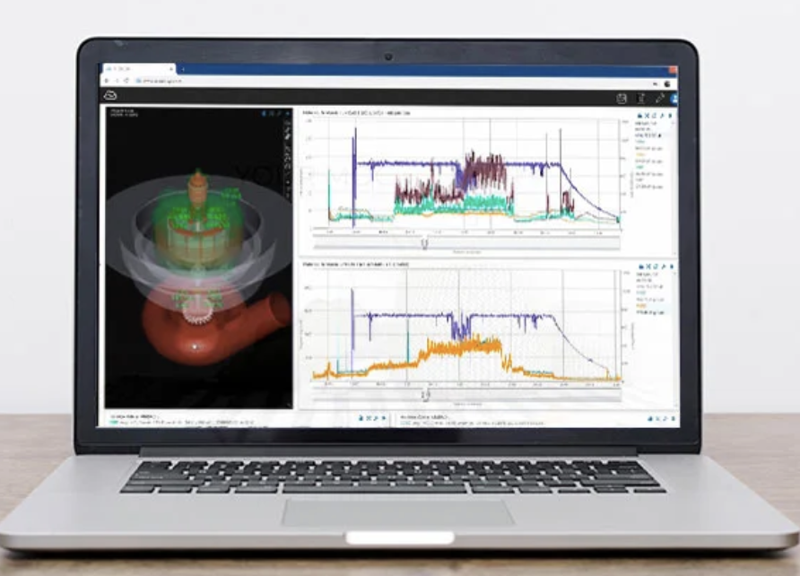

Ilustración 4. Software A-CLOUD

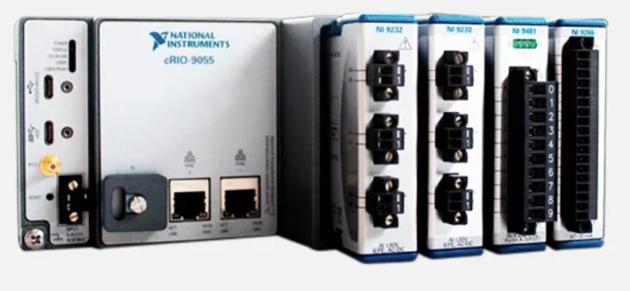**A-PROTECT:** Sistema(firmware) para monitoreo y protección de maquinaria de generación de energía desarrollado por A-MAQ S.A, que a través del hardware de national instruments se encarga de recibir datos para posteriormente procesarlos y generar algún tipo de acción según la configuración establecida por el usuario

Ilustración 5. A-PROTECT Versión 1.0

**A-SDAQ:** Sistema de monitoreo en línea de alta resolución desarrollado por A-MAQ S.A, soportado por la adquisición cDAQ y módulos de la serie C de national instruments, así como el poder de una unidad computacional industrial para la adquisición simultanea segundo a segundo de múltiples canales de proximidad y acelerómetros, que capturan los eventos dinámicos transitorios típicos de la operación de turbomáquinas.

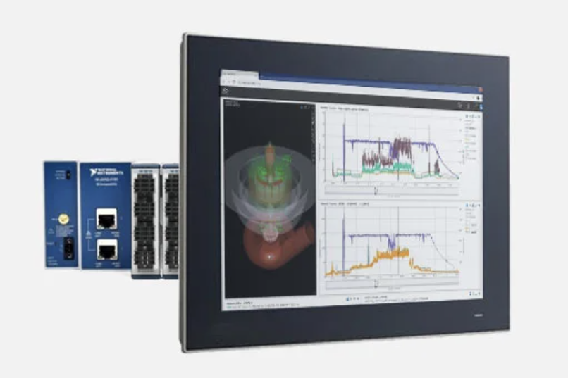

Ilustración 6. A-SDAQ

<https://noqueremosinundarnos.blogspot.com/2011/10/el-accidente-de-sayano-shushenskaya.html>

https://www.sirenaselectronicas.com/accidentes-en-centrales-hidroelectricas

<https://tractian.com/es/blog/que-son-las-vibraciones-mecanicas>

<https://www.interempresas.net/Componentes_Mecanicos/Articulos/46726-Cojinetes-de-metal-antifriccion.html>

<https://a-maq.com/producto/a-cloud/>

https://a-maq.com/producto/a-sdaq/

**3.3 OBJETIVOS DEL PROYECTO**

**3.3.1 Objetivo General**

**3.3.2 Objetivos Específicos**

**3.4 METODOLOGÍA PROPUESTA**

**3.5 CRONOGRAMA**

|  |  |  |  |  |  |  |  |  |  |  |  |  |
| --- | --- | --- | --- | --- | --- | --- | --- | --- | --- | --- | --- | --- |
| **ACTIVIDAD** | **TIEMPO (MESES)** | | | | | | | | | | | |
| **1** | **2** | **3** | **4** | **5** | **6** | **7** | **8** | **9** | **10** | **11** | **12** |
|  |  |  |  |  |  |  |  |  |  |  |  |  |

**3.6 COMPROMISOS DE PRODUCCIÓN Y ESTRATEGIAS DE COMUNICACIÓN (deberán coincidir con los requisitos de la convocatoria)**

**3.7 RESULTADOS ESPERADOS**

|  |  |  |  |  |
| --- | --- | --- | --- | --- |
| **OBJETIVO** | **RESULTADO** | **RESPONSABLE** | **INDICADOR DE LOGRO** | **MES DE CUMPLIMIENTO** |
|  |  |  |  |  |

**3.8 COMPROMISOS DE LAS ENTIDADES EXTERNAS PARTICIPANTES (Si Aplica)**

|  |  |
| --- | --- |
| **INFORMACIÓN GENERAL DE ENTIDAD PARTICIPANTE** | |
| **Entidad** |  |
| **NIT** |  |
| **País** |  |
| **Dirección** |  |
| **Teléfono** |  |
| **Dirección electrónica** |  |
| **Representante legal-cédula** |  |
| **Compromisos** | |
|  | |
|  | |
|  | |
|  | |
|  | |
|  | |

**Nota:** Las propuestas de investigación que se presenten con personal externo, cumplen en el proceso las siguientes fases:

Carta de contrapartida o intensión

Convenio Marco de cooperación entre las entidades

Convenio Específico en desarrollo del proyecto

**3.9 COMUNIDAD IMPACTADA CON EL DESARROLLO DE LA PROPUESTA (directa e indirecta)**

**3.9.1 Impacto Social:**

**3.9.2 Impacto al Currículo:**

**3.10 ASPECTOS ÈTICOS**

Para diligenciar este ítem tenga en cuenta los aspectos metodológicos de la propuesta y los riesgos que sobre seres humanos y seres vivos tienen la parte experimental y/o la recolección de datos. Adicionalmente considérense los aspectos normativos del numeral 7 que le apliquen a su propuesta.

Todos los proyectos que sean **aprobados** **se deben presentar al Comité de Ética Institucional (CEPI)**, y serán recibidos para su evaluación siempre y cuando se envíe la siguiente información en formato electrónico al email [cepi@elpoli.edu.co](mailto:cepi@elpoli.edu.co).

**3.10.1** Consentimiento informado (Anexo).

**3.10.2** Cuestionarios o formularios que se utilizaran para recoger información de los participantes.

**3.10.3** Copia de aprobación del proyecto por otros comités de ética de investigación, (aplica solo en caso que los tenga).

**Nota:**El comité de ética y podrá aprobar, aprobar con modificaciones o rechazar las propuestas con base en este ítem.

**4.0 FUNCIONES DEL ESTUDIANTE**

|  |  |
| --- | --- |
| **NOMBRE DEL ESTUDIANTE** | **COMPROMISOS** |
|  |  |
|  |  |
|  |  |

**5. PRESUPUESTO**

**Tabla 5.1 Presupuesto global de la propuesta por fuentes de financiación.**

|  |  |  |  |  |  |
| --- | --- | --- | --- | --- | --- |
| **RUBROS** | **FUENTES** | | | | **TOTAL** |
| **CONTRAPARTIDA PCJIC** | | **OTRAS ENTIDADES \*** | |
| **Flujo de Efectivo** | **Recursos Propios** | **Flujo de Efectivo** | **Recursos Propios** |
| **Personal(***Integrantes equipo Investigador***)** |  |  |  |  |  |
| **Equipos** |  |  |  |  |  |
| **Software** |  |  |  |  |  |
| **Materiales y suministros** |  |  |  |  |  |
| **Salidas de campo** |  |  |  |  |  |
| **Publicaciones y patentes** |  |  |  |  |  |
| **Prestación de servicios profesionales** |  |  |  |  |  |
| **Viajes** |  |  |  |  |  |
| **Totales** |  |  |  |  |  |

**Tabla 5.1.1. Descripción mensual del valor de la ejecución del presupuesto**

|  |  |  |  |  |  |  |  |  |  |  |  |  |
| --- | --- | --- | --- | --- | --- | --- | --- | --- | --- | --- | --- | --- |
| **RUBROS** | **EJECUCIÓN MENSUAL** | | | | | | | | | | | |
| **1** | **2** | **3** | **4** | **5** | **6** | **7** | **8** | **9** | **10** | **11** | **12** |
| **Personal (***Integrantes equipo Investigador***)** |  |  |  |  |  |  |  |  |  |  |  |  |
| **Equipos** |  |  |  |  |  |  |  |  |  |  |  |  |
| **Software** |  |  |  |  |  |  |  |  |  |  |  |  |
| **Materiales y suministros** |  |  |  |  |  |  |  |  |  |  |  |  |
| **Salidas de campo** |  |  |  |  |  |  |  |  |  |  |  |  |
| **Publicaciones y patentes** |  |  |  |  |  |  |  |  |  |  |  |  |
| **Prestación de servicios profesionales** |  |  |  |  |  |  |  |  |  |  |  |  |
| **Viajes** |  |  |  |  |  |  |  |  |  |  |  |  |
| **Totales** |  |  |  |  |  |  |  |  |  |  |  |  |

**Tabla 5.2 Descripción de los gastos de personal.**

|  |  |  |  |  |  |  |  |  |
| --- | --- | --- | --- | --- | --- | --- | --- | --- |
| **INVESTIGADOR / COINVESTIGADOR/ ESTUDIANTE EN FORMACIÓN** | **FORMACIÓN ACADÉMICA** | **FUNCIÓN DENTRO DEL PROYECTO** | **DEDICACIÓN**  **(hora / semana)** | **FUENTES** | | | | **TOTAL** |
| **Contrapartida**  **PCJIC** | | **Otras entidades** | |
| **Flujo de efectivo** | **Recursos Propios** | **Flujo de efectivo** | **Recursos Propios** |
|  |  |  |  |  |  |  |  |  |
| **TOTAL** | | | |  |  |  |  |  |

**Tabla 5.3 Descripción de los equipos que se planea adquirir y de uso propio.**

|  |  |  |  |  |  |  |
| --- | --- | --- | --- | --- | --- | --- |
| **EQUIPO** | **JUSTIFICACIÓN** | **FUENTES** | | | | **TOTAL** |
| **Contrapartida**  **PCJIC** | | **Otras entidades** | |
| **Flujo de efectivo** | **Recursos Propios** | **Flujo de efectivo** | **Recursos Propios** |
|  |  |  |  |  |  |  |
| **TOTAL** | |  |  |  |  |  |

**Tabla 5.4 Descripción de software que se planea adquirir y de uso propio.**

|  |  |  |  |  |  |  |
| --- | --- | --- | --- | --- | --- | --- |
| **NOMBRE DE SOFTWARE** | **JUSTIFICACIÓN** | **FUENTES** | | | | **TOTAL** |
| **Contrapartida**  **PCJIC** | | **Otras entidades** | |
| **Flujo de efectivo** | **Recursos Propios** | **Flujo de efectivo** | **Recursos Propios** |
|  |  |  |  |  |  |  |
| **TOTAL** | |  |  |  |  |  |

**Tabla 5.5 Descripción y justificación de los viajes para el cumplimiento de la presentación de resultados del proyecto en eventos de socialización.**

|  |  |  |  |  |  |  |  |  |  |
| --- | --- | --- | --- | --- | --- | --- | --- | --- | --- |
| **Lugar** | **Justificación\*\*** | **Pasajes ($)** | **Estadía ($)** | **Total días** | **FUENTES** | | | | **TOTAL** |
| **Contrapartida**  **PCJIC** | | **Otras Entidades** | |
| **Flujo de efectivo** | **Recursos Propios** | **Flujo de efectivo** | **Recursos Propios** |
|  |  |  |  |  |  |  |  |  |  |
| **TOTAL** | | | | |  |  |  |  |  |

**Tabla 5.6 Descripción y justificación de las salidas de campo.**

|  |  |  |  |  |  |  |  |  |  |
| --- | --- | --- | --- | --- | --- | --- | --- | --- | --- |
| **Lugar /No. de viajes** | **Justificación\*\*** | **Pasajes ($)** | **Estadía ($)** | **Total días** | **FUENTES** | | | | **TOTAL** |
| **Contrapartida**  **PCJIC** | | **Otras Entidades** | |
| **Flujo de efectivo** | **Recursos Propios** | **Flujo de efectivo** | **Recursos Propios** |
|  |  |  |  |  |  |  |  |  |  |
| **TOTAL** | | | | |  |  |  |  |  |

**Tabla 5.7 Materiales, suministros y bibliografía.**

|  |  |  |  |  |  |  |
| --- | --- | --- | --- | --- | --- | --- |
| **Materiales\*** | **Justificación** | **FUENTES** | | | | **TOTAL** |
| **Contrapartida**  **PCJIC** | | **Otras Entidades** | |
| **Flujo de efectivo** | **Recursos Propios** | **Flujo de efectivo** | **Recursos Propios** |
|  |  |  |  |  |  |  |
| **TOTAL** | |  |  |  |  |  |

Pueden agruparse por categorías, Ejemplo: vidriería, reactivos, papelería, suscripciones a revistas, libros, etc.

**Tabla 5.8 Prestación de servicios profesionales.**

|  |  |  |  |  |  |  |
| --- | --- | --- | --- | --- | --- | --- |
| **Tipo de servicio** | **Justificación** | **FUENTES** | | | | **TOTAL** |
| **Contrapartida**  **PCJIC** | | **Otras Entidades** | |
| **Flujo de efectivo** | **Recursos Propios** | **Flujo de efectivo** | **Recursos Propios** |
|  |  |  |  |  |  |  |
| **TOTAL** | |  |  |  |  |  |

**6. BIBLIOGRAFÍA**

**7. ASPECTOS NORMATIVOS ÉTICA DE LA INVESTIGACIÓN**

El Politécnico colombiano Jaime Isaza Cadavid como entidad de educación superior e investigación, viene fortaleciendo los procesos para garantizar el apoyo a grupos e investigadores que buscan la generación de nuevo conocimiento, es por tal motivo que se conforma el Comité de Ética de la Institución CEPI cuyo objetivo es evaluar el cumplimiento de la normatividad nacional e internacional relacionada con la ética de la investigación, garantizando la protección animal y humana en la investigación y la cualificación de la producción científica dentro de la institución.

Los proyectos deben estar ajustados a la normatividad internacional tal como la declaración de Helsinki, las pautas éticas para la investigación biomédica preparadas por el Consejo de Organizaciones Internacionales de las Ciencias Médicas –CIOMS, el Código Núremberg y a los parámetros establecidos en la Resolución 8430 de 1993 expedida por el Ministerio de Salud de Colombia, la ley 84 de 1989 en los casos que competa.

Adicionalmente se debe tener en cuenta la siguiente normativa (en caso de que aplique):

* República de Colombia. Ministerio de Salud. Resolución 8430. 4 de octubre de1993.
* República de Colombia. Ministerio de la Protección Social. Resolución 2378. 25 de junio de 2008.
* República de Colombia. Ministerio de Medio Ambiente. Resolución 068. 22 de enero de 2002.
* República de Colombia. Congreso de la Republica. Ley 84. 27 de diciembre de 1989.
* República de Colombia. Congreso de la Republica. Ley 576. 15 de febrero de 2000.
* República de Colombia. Ministerio de Medio Ambiente. Decreto 1375. 21 de junio de 2013.
* República de Colombia. Ministerio de Medio Ambiente. Decreto 1376. 27 de junio de 2013.
* República de Colombia. Presidente de la Republica. Decreto 309. 25 de febrero de 2000.
* República de Colombia. Organización de las Naciones Unidas. Protocolo de Cartagena sobre seguridad en la biotecnología. Ley 165 de 1994.
* Consejo de Organizaciones Internacionales de las Ciencias Médicas (CIOMS), Organización Mundial de la Salud - OMS. Pautas éticas internacionales para la investigación biomédica en seres humanos. 2002.
* International Conference on Harmonisation of Technical Requirements for Registration of Pharmaceuticals for Human Use. Good Clinical Practice (GCP). Published in the Federal Register, 9 May 1997, Vol. 62, No. 90, p. 25691-25709.
* Council for International Organization of Medical Sciences, International Council for Laboratory Animal Science. Guía internacional para investigación biomédica que involucre animales. Pág. 4. 2012.
* Manila conference on animal welfare, Costa Rica steering committee meeting for ministerial conference. Universal Declaration on Animal Welfare. 2007. Pág. 2.
* Directive 86/609/EEC on the protection of animals used for experimental and other scientific purposes.

**Fecha de entrega: ____________________________**

**Firma del Investigador principal: ____________________________**